Proposition de correction

Exercice 1

Q1
((2 x 3) + (4 x 5)) x 2

Q2
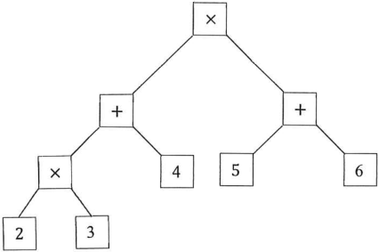

Q3.a
2 3 x 4 5 x + 2 x

Q3.b
Proposition 3

Q4
def evalue(arbre):
f = suffixe(arbre, File())
p = Pile()
while len(f):
elt = f.defile()
if elt == '+' or elt == 'x':
d = p.depile()
g = p.depile()
p.empile(ops(elt, d, g))
else:
p.empile(elt)
return p.depile()

Exercice 2

Partie A

Q1
Igo → R6 → R4 → serveur
serveur → R4 → R5 → R1 → Baduk
Baduk → R2 → R4 → serveur
serveur → R4 → R6 → Igo

Q2
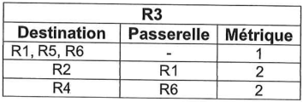

Partie B

Q3.a & b
Il faut d’abord peupler la table Tournoi avant la table Partie à cause de la clef étrangère tournoi.

Q4.a
3

Q4.b
totalise le nombre de parties dans lesquelles à joué le joueur d’identifiant 4.

Q5
SELECT nom
FROM Tournoi
where pays = ‘Japon’
ORDER BY nom ASC

Q6
SELECT DISTINCT Joueur.nom
FROM Joueur, Partie
WHERE Partie.idjnoir = Joueur.idjoueur
AND Partie.jour = ‘2016-03-15’
ORDER BY Joueur.nom ASC

Q7
renvoie les noms des joueurs qui ont participé au tournoi Meijin

EXERCICE 3

Q1.a
1 → noire

Q1.b
def creer_goban_vide(n):
assert n==9 or n==13 or n==19, "valeur de n non permise"
return [[0] *n for _ in range(n)]

Q1.c
lève l’exception AssertionError en indiquant « valeur de n non permise »

Q2
def libertes_pierre(go, pi, pj):
libertes = []
n = len(go)
for i, j in [(pi+1, pj), (pi-1, pj), (pi, pj+1), (pi, pj-1)]:
if est_valide(i, p, n) and go[i][p] == 0:
libertes += [(i, j)]
return libertes

Q3
def nb_liberte_chaine(go, chaine):
n = len(go)
marquage = [[False for j in range(n)] for i in range(n)]
nb libertes = 0
for pos in chaine:
pi = pos [0]
pj = pos [1]
for i, j in libertespierre(go, pi, pj):
if marquage[i][j] == False:
marquage[i][j] = True
nblibertes += 1
return nblibertes

Q4
def supprime_prisonniers(go : list, chaine : list):
"""
@brief supprime les pierres prisonnières d'un goban
@param go -- un goban
@param chaine -- une chaîne de pierres
@return le nombre de pierres prisonnières
"""
prisonniers = 0
if nb_liberte_chaine(go, chaine) == 0:
for i, j in chaine:
go[i][j] = 0
prisonniers = len(chaine)
return prisonniers

Q5
def cherche chaine(go, pi, pj, chaine):
n = len(go)
chaine.append((pi, pj))
couleur = go[pi][pj]
for i, j in [(pi+1, pj), (pi-1, pj), (pi, pj+1), (pi, pj-1)]:
if est valide(i, j, n) and go[i][j] == couleur and couleur != 0:
cherche_ chaine(go, i, j, chaine)
return chaine

